教师端

1、登录

Q1: PC端的地址是什么？
A:电脑游览器访问http://iclass.yrcti.edu.cn输入账号密码登录即可。

Q2:智能课堂账号密码是多少？
A:账号教职工号，默认密码123456.

Q3: 教师进入系统显示错误是什么原因？
A:如若是更新系统之后出现这类情况，需要教师重新关注公众号再重新进入系统。

Q4: 公众号每次需要用的时候都要重新搜，有简单的方法吗？
A：搜索公众号，设置置顶，下次查看可在订阅号的顶部看到此公众号。安卓手机老师可以将公众号放在手机桌面上，这样会更方便，如果添加不到桌面，可能是没有打开添加快捷方式的应用权限，一般情况下在手机设置或者应用设置内。苹果手机目前还不支持

Q5:教师登录提示以下信息应该怎么做呢？
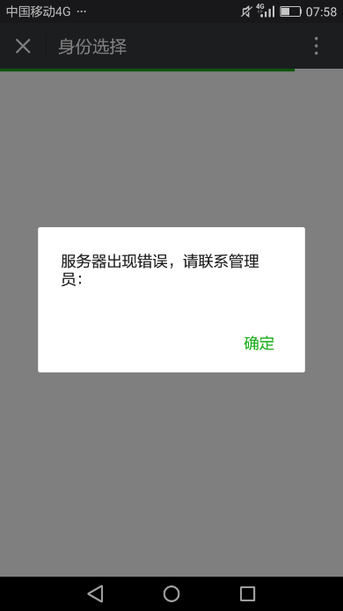
A：如果出现这种情况，取消关注公众号后重新关注一下就可以了，如果还是不行，请在微信群中@我们的技术人员处理。

2、教师日志

Q1:教师日志无法手动添加吗？需要上的课还没有显示？
A:教师日志是不允许手动添加的，教师日志是根据课程表直接生成的，会在上课前15分钟显示出来，如果您的课程表中已经有了这堂课，但是教师日志没有及时显示，请联系我们技术人员。

Q2:请问教师日志无法填写，没有数据应该怎么办？
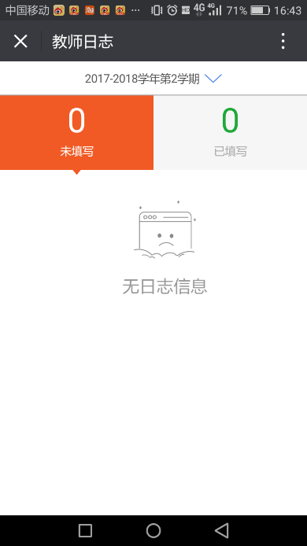
A:教师日志是根据课表信息实时显示的，您需要将工号提供给技术人员我们进行查看数据~

Q3：我们出去调研，提前一小时出发点了一次名，不能和教师日志匹配？
A：老师，智能课堂系统在匹配课堂点名时是取上课时间前50分钟以内。您是1点半开始上课，你提前了50多分钟，系统匹配不到您的上课记录，导致不能设为教师日志考勤。

Q4：点名后，没来的同学自动默认为缺勤，设为教师日志点名提交后没法改了？
A：日志提交之前是可以修改的，一旦提交了日志就无法在界面上进行修改了。所以，建议老师们在提交教师日志之前确认一下学生的考勤信息是否正确。

Q5：是不是把考勤设为教师日志就是填写了智能课堂里的教师日志？
A：不是的，老师，您将考勤设置为教师日志考勤后还是需要填写教师日志的，只是设置后您填写的时候会发现，日志上的考勤已经自动填的有数据了，不用您再手动去设置考勤信息，这样减少老师的工作量，也不用老师您特意去记到底都有哪些学生缺勤、迟到、早退等等信息。

Q6：我还没点名，就发现提交日志时考勤100%，这是怎么回事？
A：如果您没有点名，直接填写教师日志，系统匹配不到点名记录，就会自动新建一个考勤结果，默认是全部出勤的，假如您的课堂学生较少，一眼就知道是否全部到齐，就可以直接填写教师日志，不用点名也可以的。

3、资源

Q1:上传的资源可以在线游览吗？
A：目前安卓支持txt、word、Excel、pdf、ppt、图片、MP4（H.264码率）、MP3等格式，IOS暂不支持视频在线浏览。

Q2:上传的课件为什么ppt和pdf格式都不能在线预览呢？下载后显示文件损坏打不开。应该怎么办呢？
A: 如果您使用的是360浏览器，需要切换为极速模式再上传资源，兼容模式上传的资源是打不开的。这种已经损坏的文件，您需要删除掉，然后使用极速模式的360浏览器或者谷歌或者火狐或者高版本的IE浏览器重新上传即可。

Q3:PC端上传资源怎么无法发布？之前不是直接发布的吗？
A: 点击批量发布-选择文件-点击“发布”按钮就可以了~
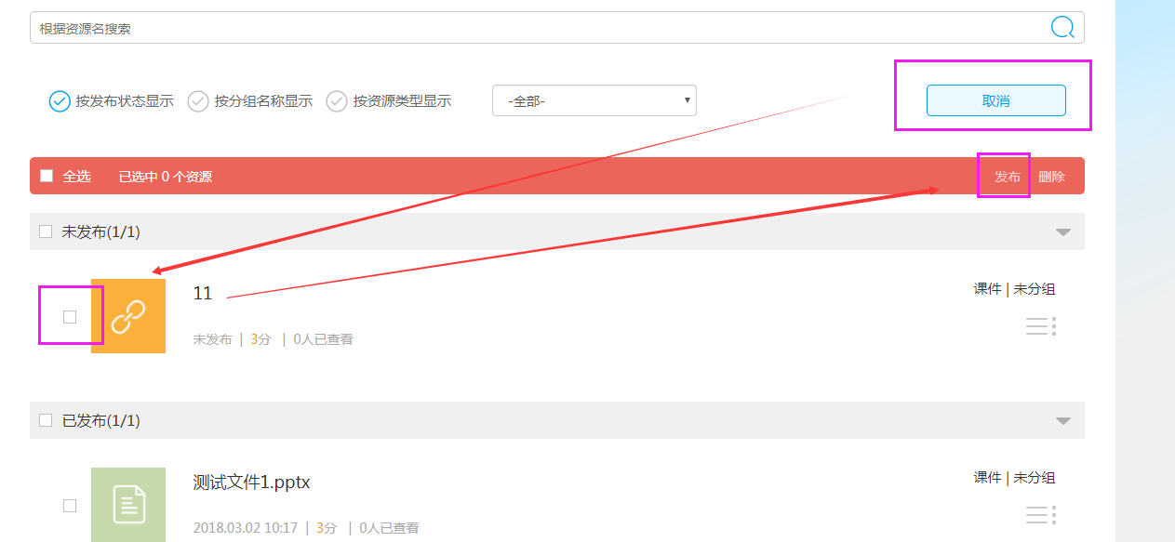

Q4: 智慧课堂资源里能否加上视频？
A:可以的，电脑游览器登录WEB端，点击“资源教学平台”选择课堂就可以上传了，不过目前视频大小限制是300M
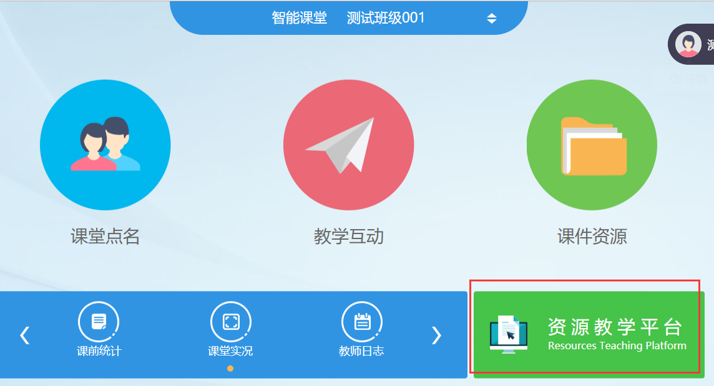
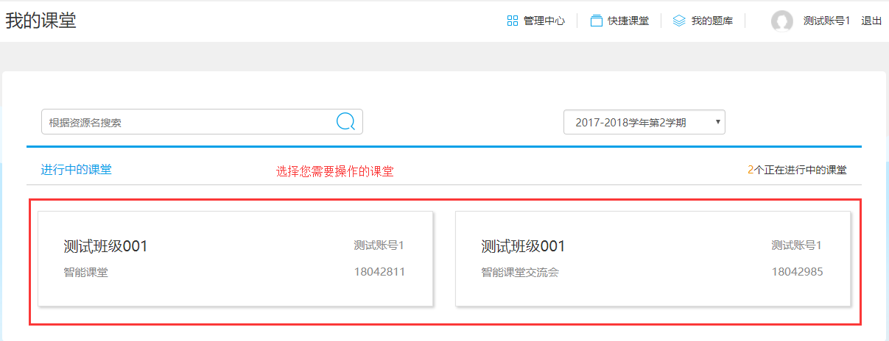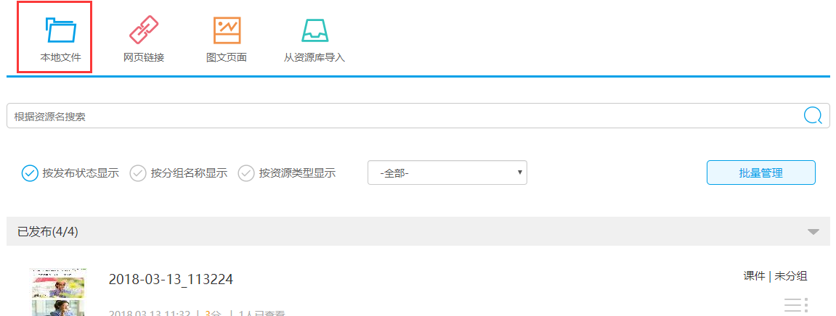

4、班级成员

Q1：班级成员里的小组方案怎么用呢？
A：您设置的小组方案，是对学生划分讨论或者学习小组，目前可以用在课堂表现活动的小组评价和作业任务的小组作业任务中。举例说明如下：
如果您只是让学生进行讨论，结果您自己判断，不需要记录学生的讨论结果，可以使用课堂表现的小组方案，讨论完后，老师根据讨论结果，对学生进行评分，记录在系统中，方便老师学期末对学生的学习及课堂情况进行分析；
如果您需要记录讨论的主题和讨论结果可以通过作业任务活动来完成，设置标题和任务详情，开启活动，设置小组方案，学生就可以以小组为单位来答题并提交讨论结果，提交后老师还可以对答题结果提出指导意见以及评论评分。
以上只是举例说明，系统中的各种活动，您都可以根据活动的特点结合课堂情况灵活的选择和使用。

Q2：请问智能课堂-小组方案，最多能设置多少个小组？
A：使用“随机分组”功能，加上班级有50人，最多可创建50个小组。如果是手动创建小组，是可以创建多个空组的。

5、即时问答

Q1：课堂上进行了一次即时问答，设置分值为2分，这个分值是计入哪里？学生端的智能课堂里看没有计入分值的。
A：这个分值会计入学生的得分里面的，您的首页上有个“我的学生”菜单，这个菜单是对您的每个课堂学生情况进行一个统计和分析，每次活动的得分会累计到这个学生身上，通过这个功能您就能对您教的学生的课堂和学习情况有一个了解。

6、头脑风暴

Q1:结束的头脑风暴记录如何查看？
A:在结束的活动列表中，点击活动，在弹出的菜单中选择信息，即可查看。

Q2：请问头脑风暴活动如何使用？
A：新建活动-头脑风暴，然后设置活动标题和主题，开启活动，学生就可以答题了，活动主题可以根据需要设置，可以是问答，也可以是论述题，头脑风暴可以设置为答案彼此可见，如果不想让学生看到彼此提交的答案，防止参考作弊，可以将活动设置为彼此不可见，这样活动进行中学生就看不到其他同学的答案，但是老师可以看见，头脑风暴活动，老师还可以设置标签，例如：您看某几个学生的发言比较好，可以设置个标签，然后上课的时候给学生讲解的时候点击标签，就会显示这些发言，其实算是一个筛选功能，筛选出设置了这个标签的发言；另外，学生和老师可以对发言点赞，教师点赞其实就是加分，学生的最终得分是根据发言和教师加分自动计算的。

Q3：头脑风暴活动的标签是在活动开始以后设置的吧？
A：是的，因为设置标签是需要选择发言的，也可以在活动结束后再设置的。

7、随堂检测

Q1:题库测试题必须一道一道输入吗？有批量方式吗？
A:目前手机端向题库中添加试题是需要一道一道输入的，web的批量导入功能正在开发中。

Q2:现在系统里可以上传试题让学生进行测试吗？
A:上传试题目前可以通过随堂检测这个活动完成，里面有一个题库管理，题目是可以积累下来的，同一门课的其他课堂也可以使用。

Q3:题库现在的题型都有哪些呢？
A:目前只有单选和多选，其他题型还在开发中。

Q4: 在随堂测验的题库管理中编辑题目时如何编辑公式和特殊符号？
A: 输入法能输入的符号一般都支持的，如果有不支持您跟我们说，我们想办法处理，目前为止表情符号暂时不支持，您说的公式类似于一段程序代码这样的，您在录入题目的时候是可以换行显示的，学生那边显示的跟您录入的样式是一样的

Q5: 电脑端显示题库建设中，如果要进行随堂测试如何做？
A: 目前题库的录入只能在微信端进行，如果要做随堂测验的话，目前需要在微信端创建随堂测验活动，点击上边的题库管理即可~
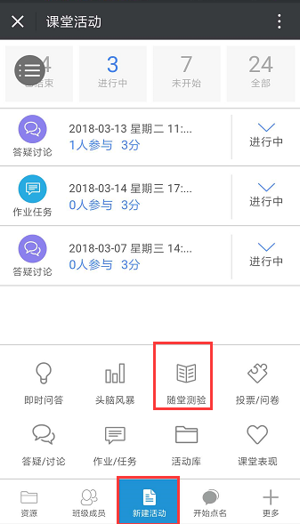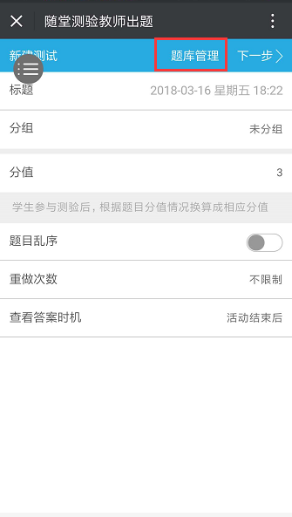

Q6: 请问，随堂测验三个平行班用，是在一个班下设置好，其它2个班可以导入直接使用吗？
A：设置好一个，其他平行班可以导入活动使用，点击这个活动，弹出菜单中点击“转发”，然后选择要转发的课堂就可以了，不过转发过去的活动默认是未开始状态的，您在需要的时候需要手动开启的。

8、投票/问卷

9、答疑/讨论

Q1：智能课堂讨论答疑如何打分，一个一个打吗？
A：答疑讨论活动发言的学生都会有分的，另外点赞、收藏也会有分，这些是根据学生和老师的参与情况来加分的，就是参与的越多，越活跃，得分就越高，这些分是系统根据学生和老师的操作计算的，另外，老师您如果感觉某个学生的发言好或者不好，还可以点击这条发言后面的点赞的那个小手图标，就可以拖动选择分值，进行加分或者减分，这就是额外的分了~

10、作业任务

Q1: 在作业任务开始后，教师只能看到标题，而看不到任务详情，能有办法让看到吗？
A: 标题旁边有一个小箭头，下拉就可以看到了。
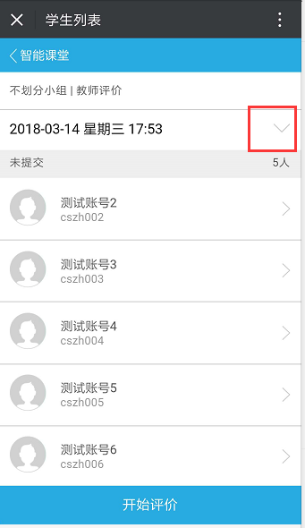

Q2：请问作业任务可以导入平行班吗？还是得一个个输入？
A：由于班级分组和指派的评价学生可能不同，目前还不可以导入平行班，后续我们会调整添加作业主体的导入功能。

11、活动库

12、课堂表现

13、点名

Q1: 已经移除的学生还会在点过名的名单中吗？
A:点名记录中是会有的，目前没有办法去掉，这是历史数据。

Q2: 请问点名的结果关闭后在哪里能看到?
A:打开首页“智能课堂”选择课堂后，点击“开始点名”即可查看点名历史记录~
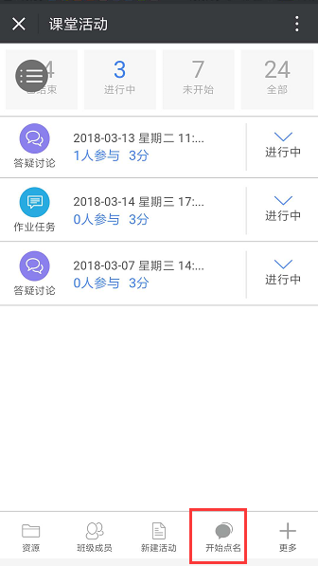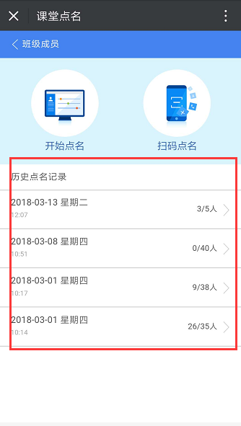

Q3：点名记录考核么？还是只要正常提交教师日志就不影响系里考核？因为没有网络智能课堂的其他教学活动我们也不方便开展。
A：智能课堂内的点名或者其他活动是否参与教学考核的问题需要咨询学校相关部门，请在群里@相关老师或者是直接咨询相关部门老师。

Q4: 我今天第二次给这个班上课，学生反映上次上课好像点了2次名，一次全部出勤，再一次都缺勤，该怎么办？怕影响到班级。
A：您如果确认那节课点了两次名，那么您可以将全部缺勤的那次点名记录删掉，如果删除的时候提示无法删除，您可以执行以下操作：找到并打开全部出勤的点名记录，点击右上角的“设置为教师日志考勤”按钮，提示成功后您就可以将缺勤的点名记录删掉了。

Q5：已经点过的名，在哪里能看到，我点名过程中返回了一下，受影响吗？
A：点名过程中返回是不影响点名的；点名历史记录，您可以在课堂活动列表页点击“开始点名”就能看到历史记录了。

Q6：有两个学生未正常签到，怎么补签呢？
A：结束活动后，会跳转到签到结果列表界面，您找到这两个学生，点击后设置其出勤情况即可。

14、助教管理

Q1: 请问把一位学生设为助教后，学生助教可以实现哪些功能？可以评分吗？
A: 可以的, 基本上老师的功能助教都有的,例如：开启点名，开启活动，建题库，日志，课表，活动评分，课堂管理等等功能，但是没有修改密码、查看评教、我是学生、取消绑定功能。

15、课堂管理

Q1: 想要删除学生应该怎么操作？
A:点击首页菜单“课堂管理”进入后选择对应的课堂，点击右上角“成员管理”在列表中找到想要删除的学生直接操作就可以了

Q2: 怎么能把不小心移出课堂的学生加进来?
A：老师，您把您的课堂邀请码告诉学生，学生在他的首页上找到“加入课堂”菜单，输入邀请码，申请加入课堂即可，学生申请后，您就会在“课堂管理”菜单界面中看到学生的申请，点击同意即可。

Q3: 课程能不能删除呢？
A: 课程是不能删除的 但是您可以把课程关闭掉，在首页菜单点击“课堂管理”点击右上角编辑，选择您要修改的课程，选择关闭课堂就可以了~
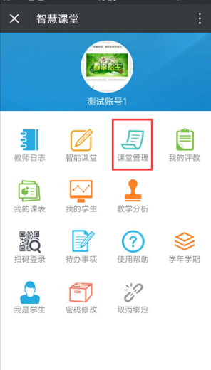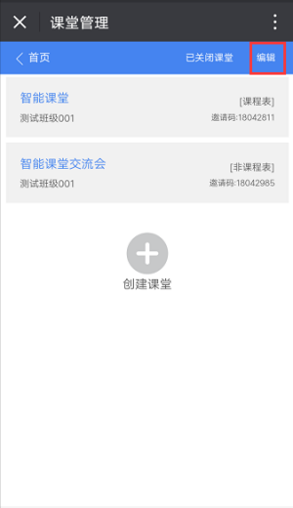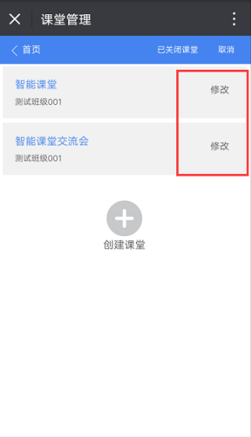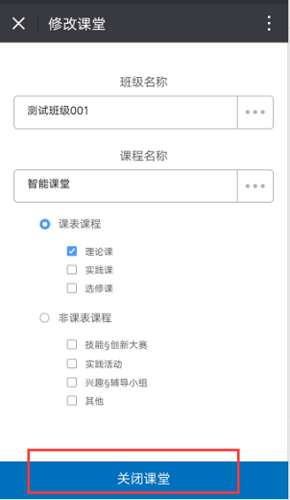

Q4：转专业的学生不在这个班上课了，每次点名的时候都是缺勤，如何处理？
A：智能课堂首页菜单中有个“课堂管理”，点击课堂管理-成员管理-找到这个学生，点击移出课堂，就可以了，移出后再点名就不会有这个学生了。

16、我的评教

Q1：评教是不是有时间限制？多长时间呢？
A：目前的设置是24小时之内可以评教，上课结束24小时之后就无法再对这节课进行评教了。

17、我的学生

Q1: 请问可以从哪里看到学生积分呢？
A：在“我的学生”中您可以看到学生的出勤率、活动参与率、问答正确率、得分、综合评价得分等等统计结果。

Q2:我的学生，教师开启过活动学生也参与了为什么没有参与率呢？
A:首先，我的学生的数据统计时间是在凌晨的，您今日的数据明天看才会出现；另外，开启的活动要及时结束，未结束的活动是不会计入统计的~

Q3:将一名教师设置成助教为什么不能看到课堂的资源呢？
A:被设置成助教的老师需要通过我是学生功能，进入学生页面，然后点击我是助教功能，进入课堂，就可以看到课堂的资源~

18、其他

Q1:智能课堂的平时成绩可以导出吗？
A:电脑端登录智能课堂，点击“资源教学平台”，点击您要操作的课堂进入后，在菜单栏中点击“导出/报告”，选择您要导出的数据下载即可。
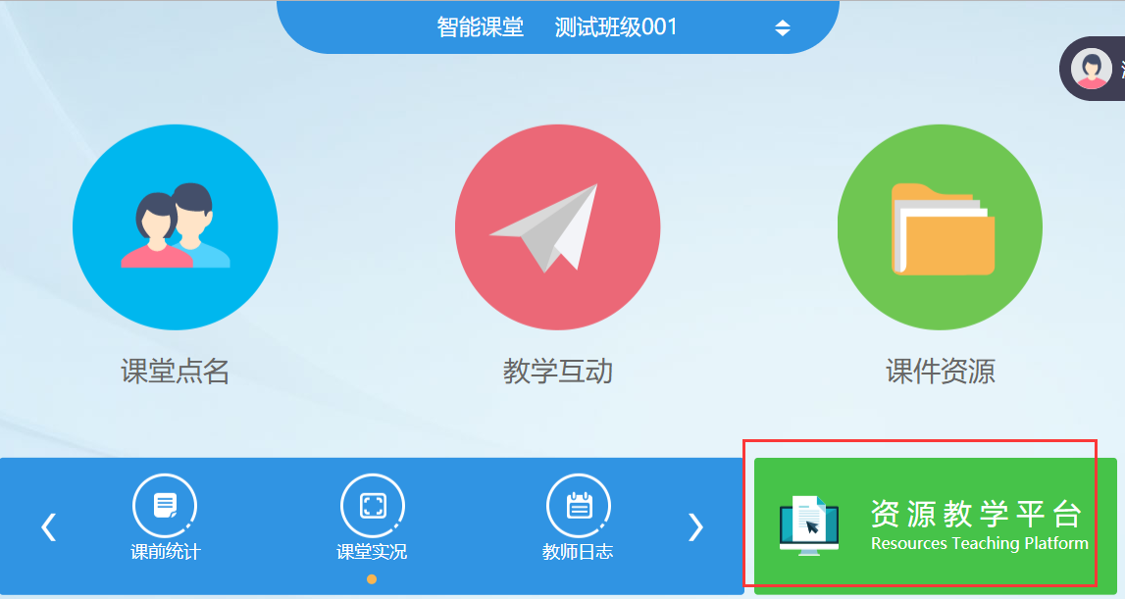
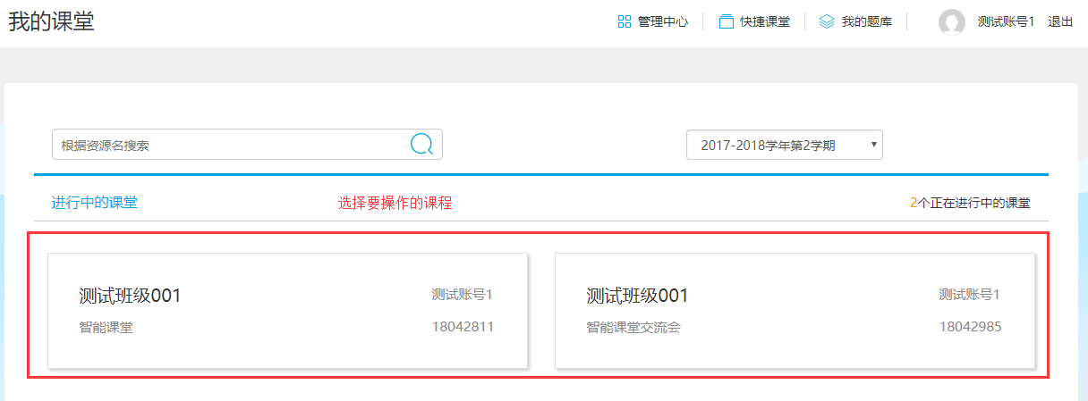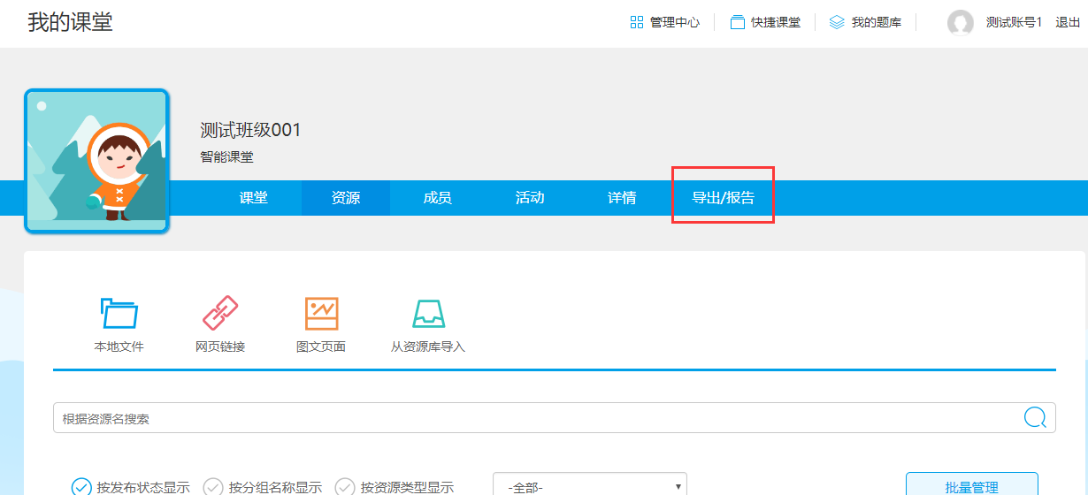

Q2: 活动结束后怎么看学生的回答？
A:您可通过点击活动列表中的“已结束”按钮，选择“信息”即可查看学生的回答。
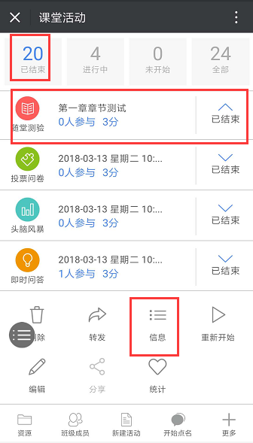

Q3: 手机微信扫一扫登录PC端，手机提示一下信息，原因是什么呢？
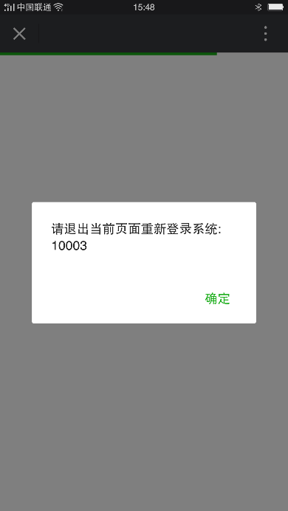
A:首先，要保证智能课堂是处于绑定中的状态；其次，即使之前绑定过长时间不操作也可能导致掉线。点击智能课堂绑定成功后，在首页点击“扫码登录”扫码登录即可。

Q4: 请问智慧课堂里可以把第一分组改成自己的章节名称吗？
A:现在的章节是统一管理的，稍后跟咱们学校原有的资源管理系统对接后，就会按照原有的方式进行分类，不过暂时是不允许老师自己设置分组名称的。

Q5:目前能上传图片的，只有答疑讨论那一块吗？
A：目前智能课堂系统中可以上传图片的活动有：作业任务、答疑讨论、头脑风暴，资源。
这几种都可以选择，但是不同在于：
资源：可以查看和下载，可以上传很多个图片，但是无法评论发言；
头脑风暴：可以在主题中上传最多9张图片，开启活动后，学生可以发言、评论，但是仅限文字形式；
答疑讨论:老师可以在主题中上传最多9张图片，但是学生可做的就多了，学生可以查看您上传的图片，可以发表文字、语音形式的评论，也可以上传图片大家共享讨论；
作业任务:教师可以上传最多9张图片，然后教师根据需要可以设置学生以小组或者个人的形式来提交作业，可以发表自己的看法，上传最多9张图片，也可以是小组形式讨论提交作业，还能学生或小组之间互评，互相查看作业以及评论;
以上活动除了作业任务外，其他几种活动都是可以转发的，既可以同学期不同班级之间转发，也可以跨学期转发。

Q6:外聘老师会不会在智能课堂里的？提示登录显示用户名出错应该怎么办呢？
A:请及时联系我们技术人员，报出老师工号，我们需要去系统中查看数据。

Q7:字体太大内容看不全应该怎么处理呢？
A: 可以在页面右上角三个小圆点处点击，调整字体即可。
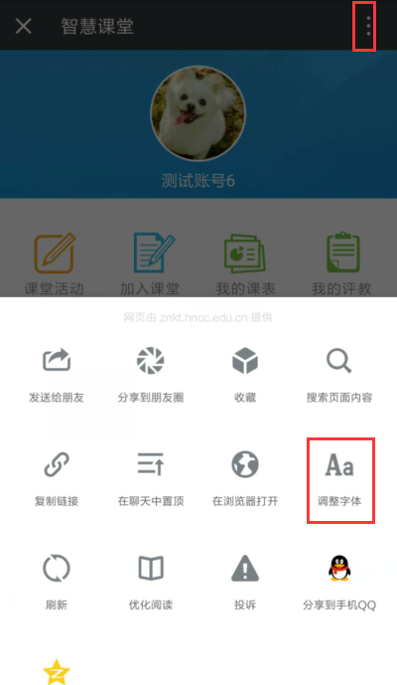

Q8: 将公众号添加到桌面后登录智慧课堂时为什么会出现这样的情况?
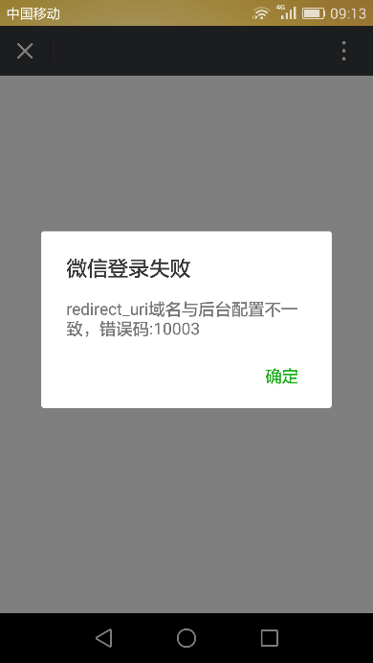
A:您需要先取消关注公众号重新关注，可能您添加到桌面的公众号已经过期，如若问题还没有解决，请及时联系我们技术人员。

Q9: 课堂活动是不是不能转发吗？
A: 除了即时问答，作业任务，课堂表现这几个无法支持转发的活动之外其他的都支持转发

Q10:转发了活动在未开始的活动列表，怎么结束呢？没有结束按钮？
A:活动未开始前是无法点击结束按钮的，您可以先点击开始再结束，如果是不需要的活动，直接删除即可~

Q11:智慧课堂的微信端在苹果笔记本上打不开吗？
A: 苹果电脑PC微信确实不能用～连网页都放问不了，只能发信息

Q12:电脑版微信访问智能课堂跳转到浏览器中打开，但是操作过程中提示“已禁止本次访问：您必须使用微信内置浏览器访问本页面”，如何解决？
A：在电脑版微信中点击左下角的更多-设置-通用设置，取消勾选“使用系统默认浏览器打开网页”选项，然后在电脑版微信中重新操作即可
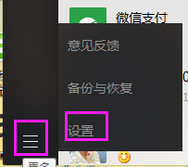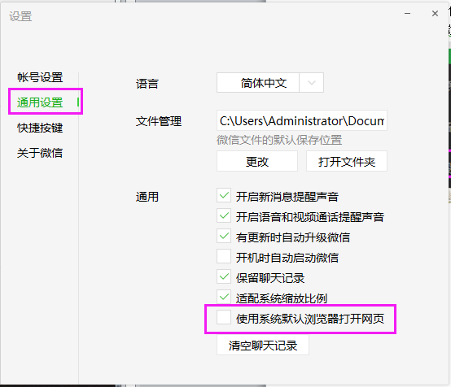

Q13：想布置作业，可以选择什么活动？
A：系统中目前布置作业您可以选择作业任务和随堂测验，作业任务活动偏向论述题，主要是主观题，这个系统没办法判断应该如何评分的，需要手动评分；随堂测验偏向客观题，可以有单选、多选题，后期我们还会丰富题目类型，例如填空、判断等等题型，虽然起名叫随堂测验，但是您也可以布置课下作业的，这个活动是系统自动评分的。

Q14：智能课堂在校外能用吗？
A：可以的，只要有网就可以随时随地访问智能课堂。

Q15：电脑登录只能课堂找不到头脑风暴和随堂测试等项目。
A：PC端的活动目前还没有上线呢，目前只能在手机上或者是电脑版微信上操作，现在能在PC端操作的有资源管理、资源在线浏览、点名、教师日志填写等等功能

学生端

登录

Q1:学生进入系统显示错误是什么原因？
A:如若是更新系统之后出现这类情况，需要学生重新关注公众号再重新进入系统。

Q2:学生账号登录不上提示重复绑定，为什么？
A:可能是其他学生绑定了他的账号，提供给我们学号，在后台解绑即可。

Q3: 学生学生登录智能课堂提示这个界面是什么原因？
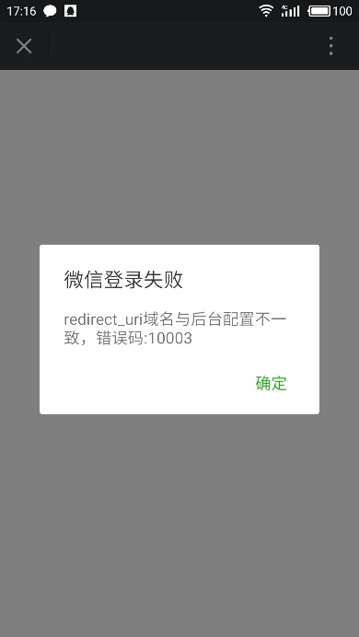
A:首先需要学生重新关注微信公众号，其次如若还未解决请清理微信缓存或者直接微信卸载再安装，如果问题还没有解决，请及时联系我们技术人员~

Q4:学生微信丢了，找不回来了，能不能给解绑，重新绑定？
A：这种情况需要老师提供学生的学号和姓名，然后告知智能课堂的技术人员，我们在后台解绑一下，学生就可以换其他微信访问智能课堂了。

加入课堂

资源

Q1:学生不能访问链接资源是什么原因呢？
A:经处理，学生已经可以正常访问链接资源，在链接资源打开的页面中，添加了阅读原文按键，如果直接显示不正常，可以点击阅读原文，即可正常访问。
